MEMORIA
-Diego Coira Pérez-

1. Captura de pantalla de la topología de red.
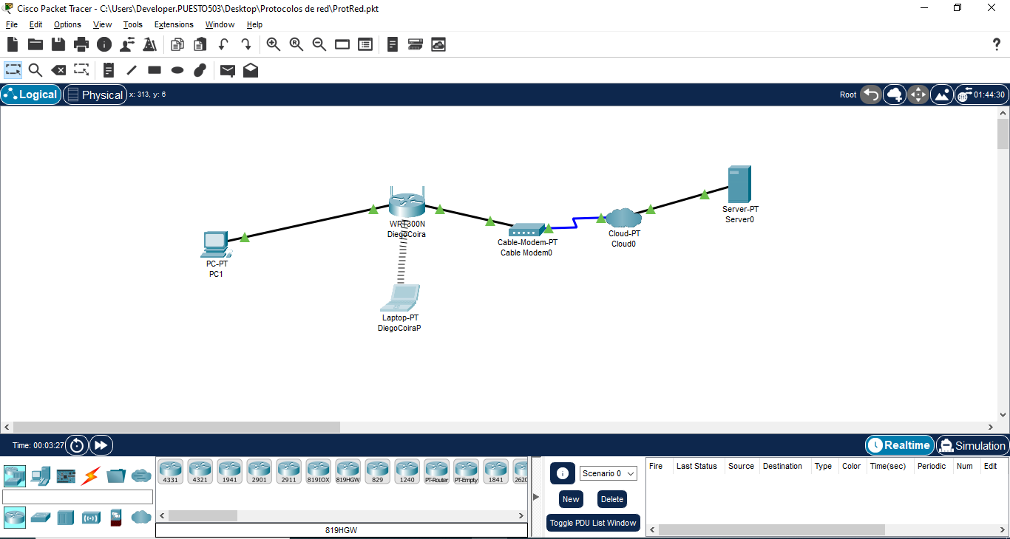

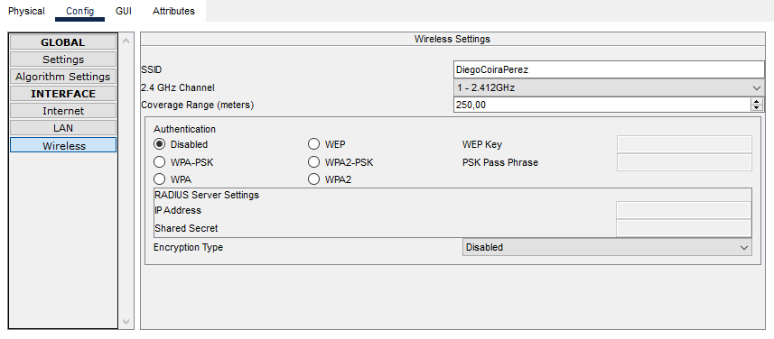
2. Captura de pantalla del apartado wireless del router. El SSID de la red debe ser tu nombre y apellido.

3. Captura de la pantalla donde aparece la confirmación de la conexión wireless entre el portátil y el router.

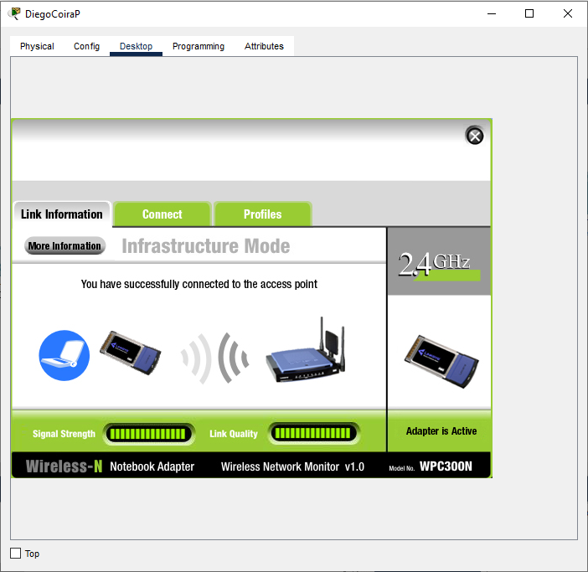

.4. Captura de la salida del comando ipconfig /all en el PC, tras conectarse.

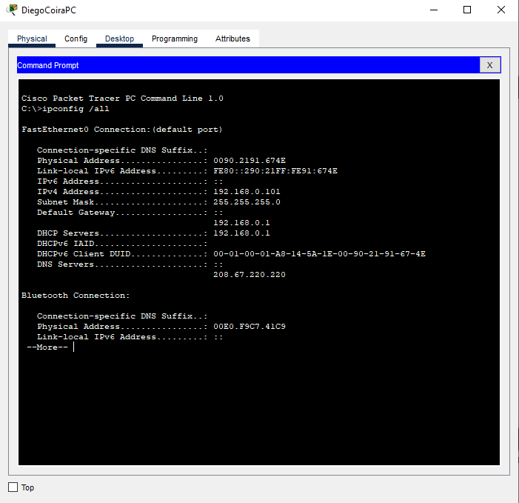

5. Captura de Services > DNS configurado en el servidor cisco.com.

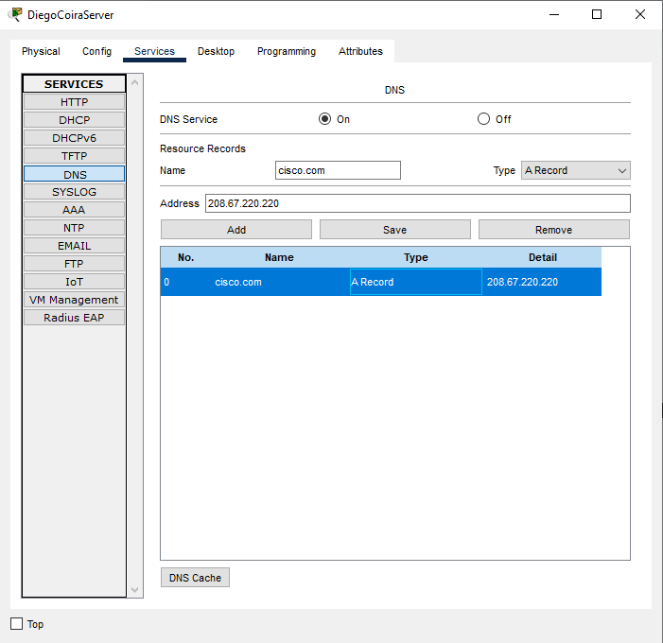

6. Captura de Config > Interface > FastEthernet0 configurado en el servidor.

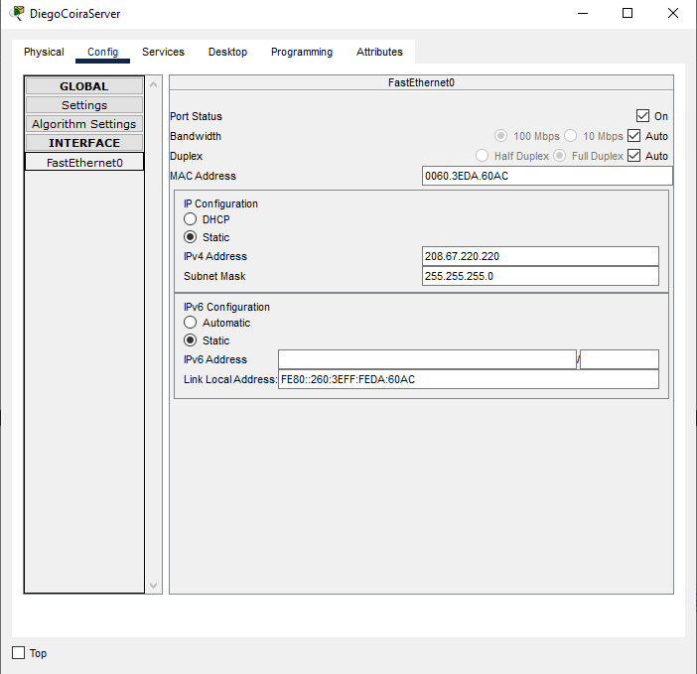

7. Captura de la salida del comando ping cisco.com desde el PC y el portátil.
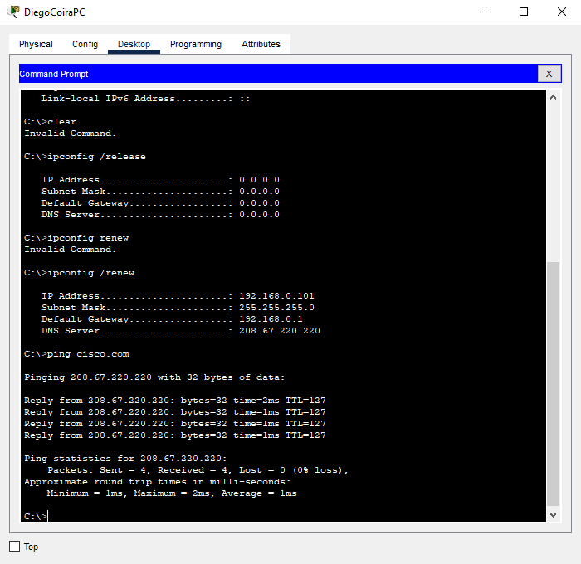
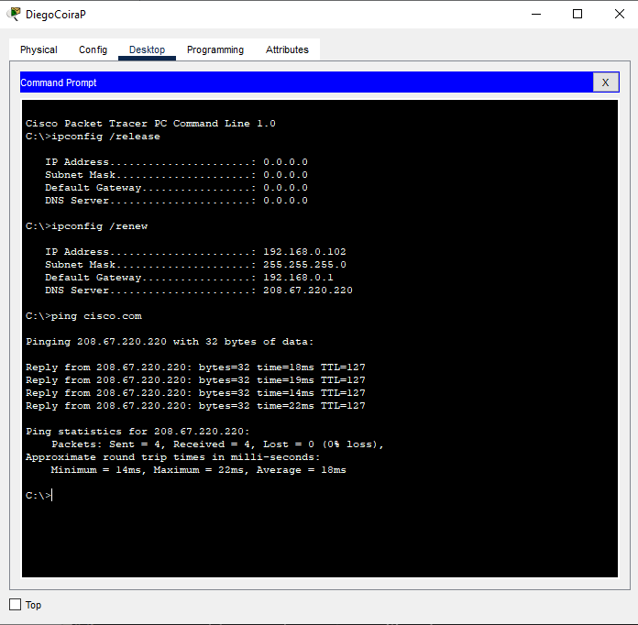

8. Barra azul inferior derecha > Simulation. Repite el ping desde un dispositivo y
pulsa el botón de play. Captura de paquetes ICMP en el recuadro Event List.

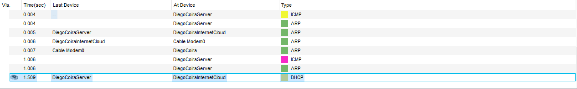
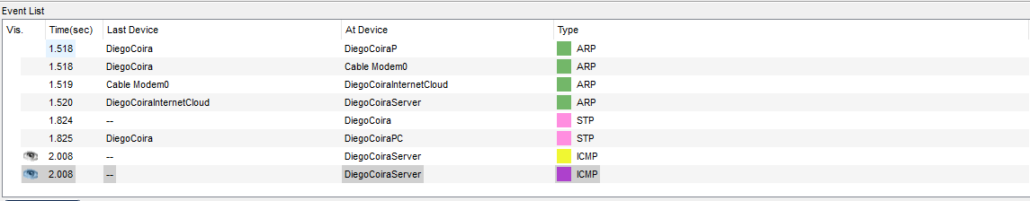

9. Captura de Services > HTTP en tu servidor web.

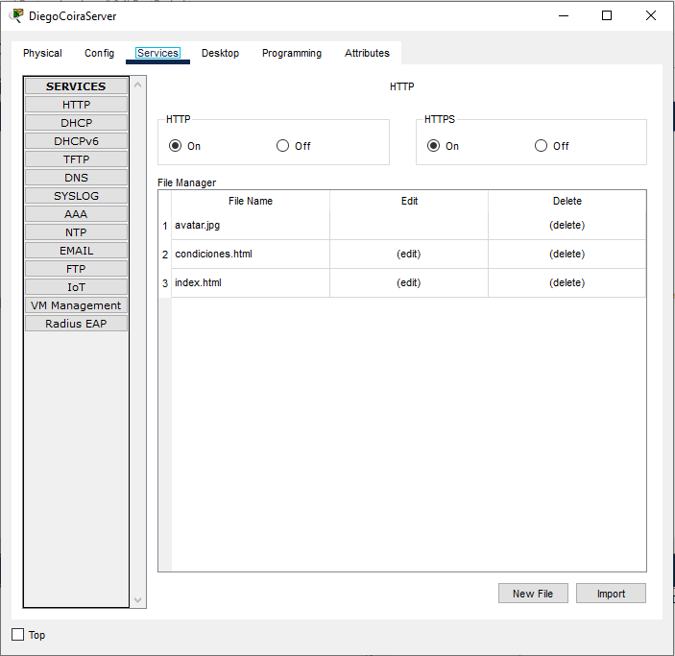

10.Captura del código fuente de las páginas index.html y condiciones.html

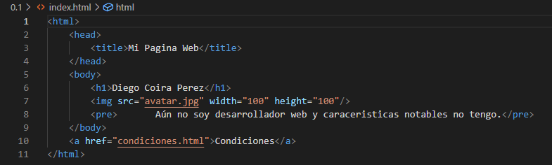
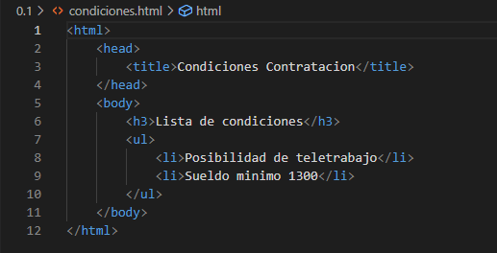

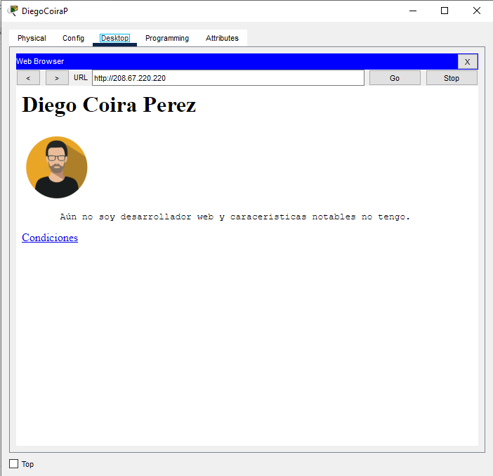
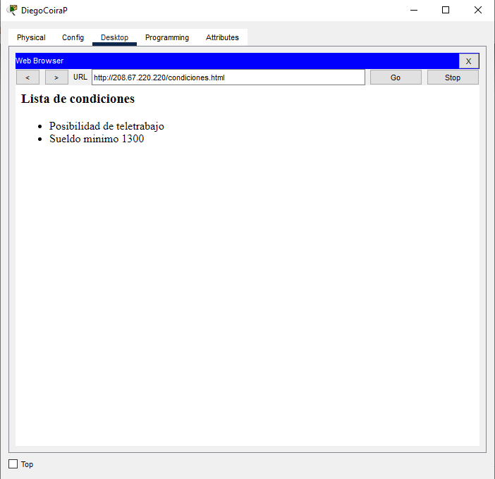
11. Captura de ambas páginas vistas desde el Web Browser del portátil.

